MyRoutine

Indice
x1 Indice 2
2 Introduzione 3
2.1 Informazioni sul progetto 3
2.2 Scopo 3
Analisi 4
2.3 Interviste 4
2.4 Personas 4
2.5 Requisiti 7
2.6 Use Case 9
3 Progettazione 10
3.1 Card Sorting 10
3.2 Design delle interfacce 12
3.2.1 Wireframe 12
3.2.2 Mockup 12
4 Test di usabilità 13
4.1 Risultati test 13
4.2 Mancanze/limitazioni conosciute 13
5 Conclusioni 14
5.1 Sviluppi futuri 14
5.2 Considerazioni personali 14
6 Sitografia 15
7 Indice delle figure 16
8 Allegati 16

Introduzione

Informazioni sul progetto
Titolo del progetto: MyRoutine
Alunni: Leonardo Vanini, Nicola Catenazzi e Nicola Galeano
Classe: Info I2BD
Anno scolastico: 2025/2026
Docente responsabile: Pedro Pagano

MyRoutine è un'applicazione sviluppata in C# mediante .NET MAUI 8. Il progetto è stato realizzato nell'ambito del Modulo 322. L'applicazione permette di gestire routine personali, attività, obiettivi, badge e statistiche dell'utente.

Il lavoro è stato suddiviso tra parte grafica e parte logica. La parte logica comprende lo sviluppo delle funzionalità principali dell’applicazione, la gestione dei dati e l’implementazione delle sezioni operative.

Scopo
Lo scopo del progetto è sviluppare un'applicazione mobile che permetta agli utenti di organizzare le proprie attività quotidiane e monitorare i progressi nel tempo. L'app integra funzionalità di pianificazione, notifiche, statistiche e gamification per incentivare la costanza.

Analisi

Interviste
Dalle analisi preliminari è emersa la necessità di uno strumento semplice che permetta di organizzare le attività quotidiane, monitorare il tempo e mantenere la motivazione attraverso obiettivi e sfide.

Personas
In questo capitolo inserire le diverse Personas elaborate:
- Per ogni Personas descrivere brevemente come si è arrivati alla sua rappresentazione.

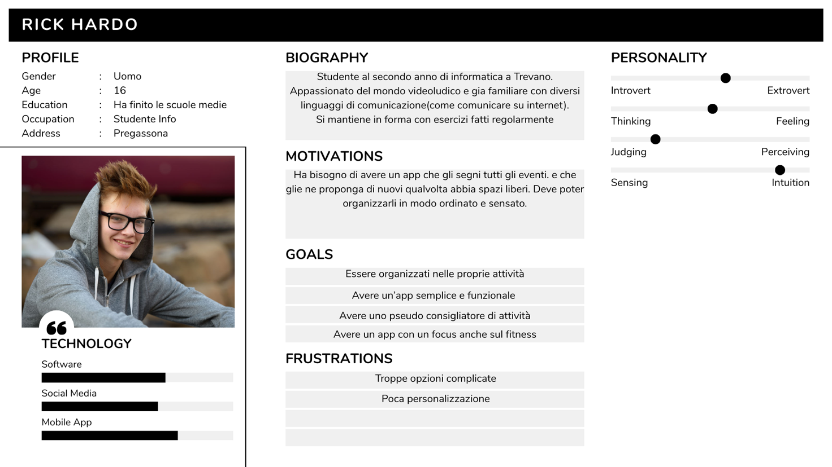
Figura 1: Personas

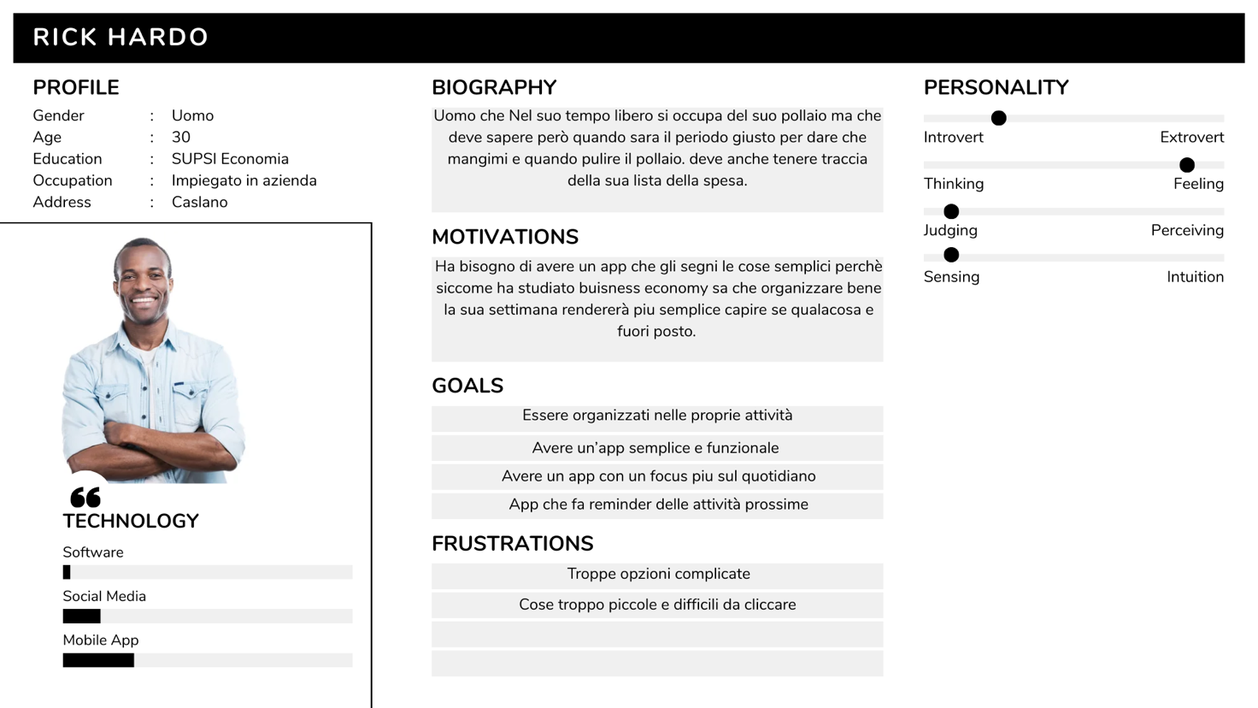
Figura 2: Personas

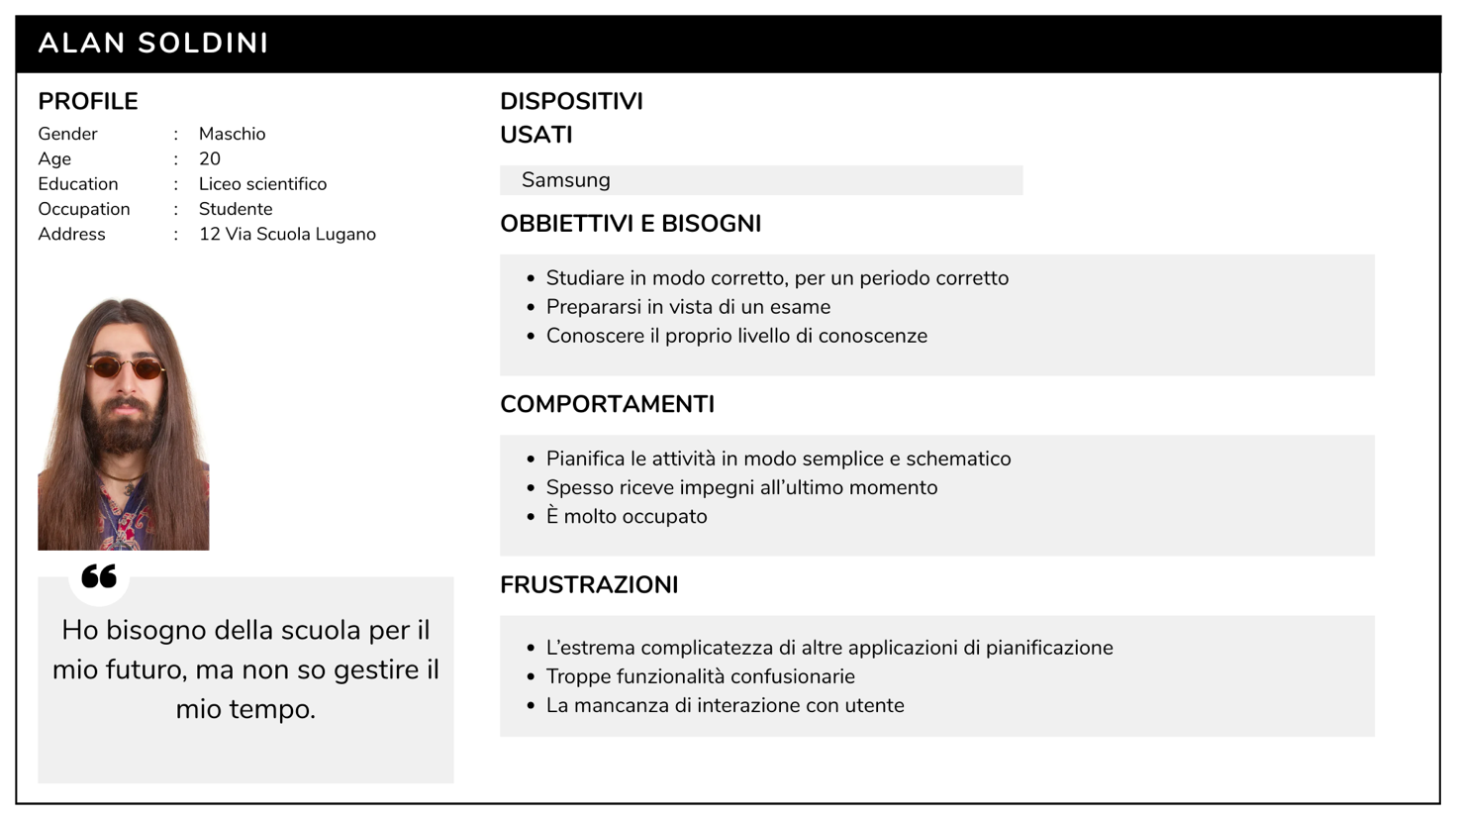
Figura 3: Personas

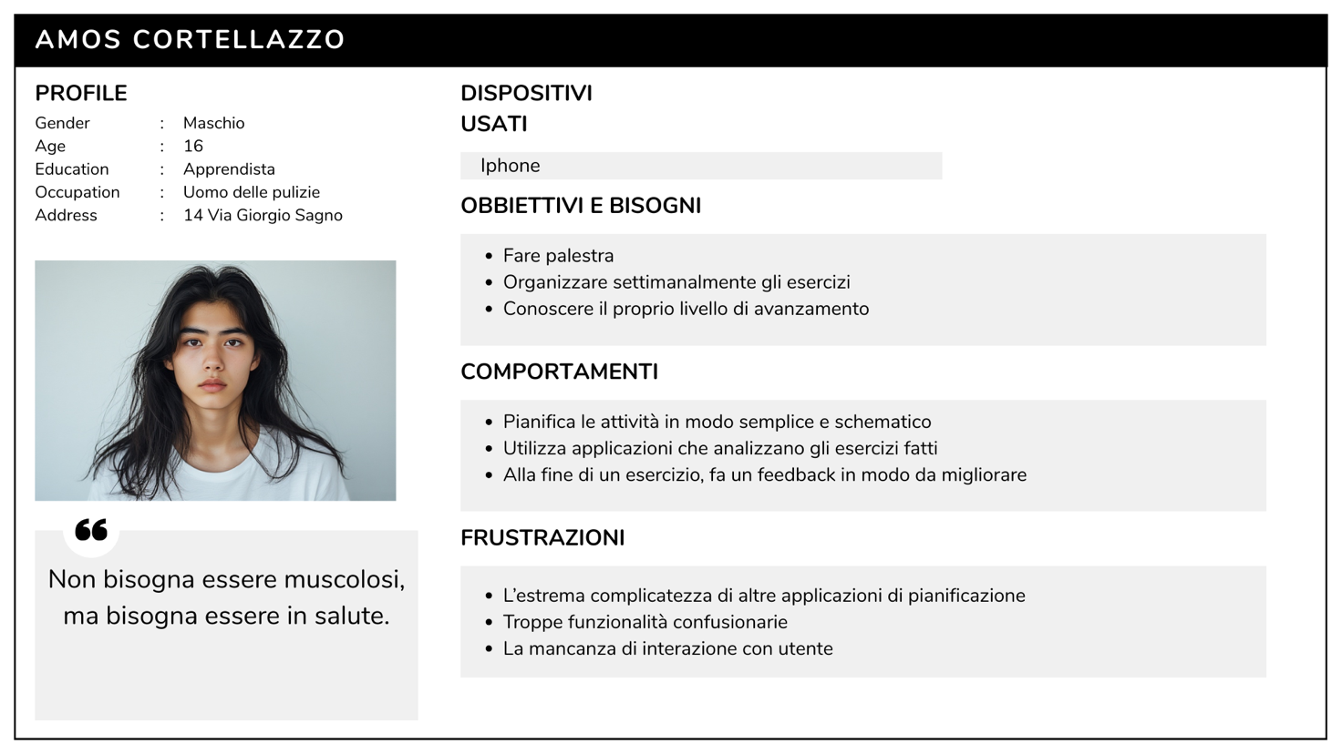
Figura 4: Personas

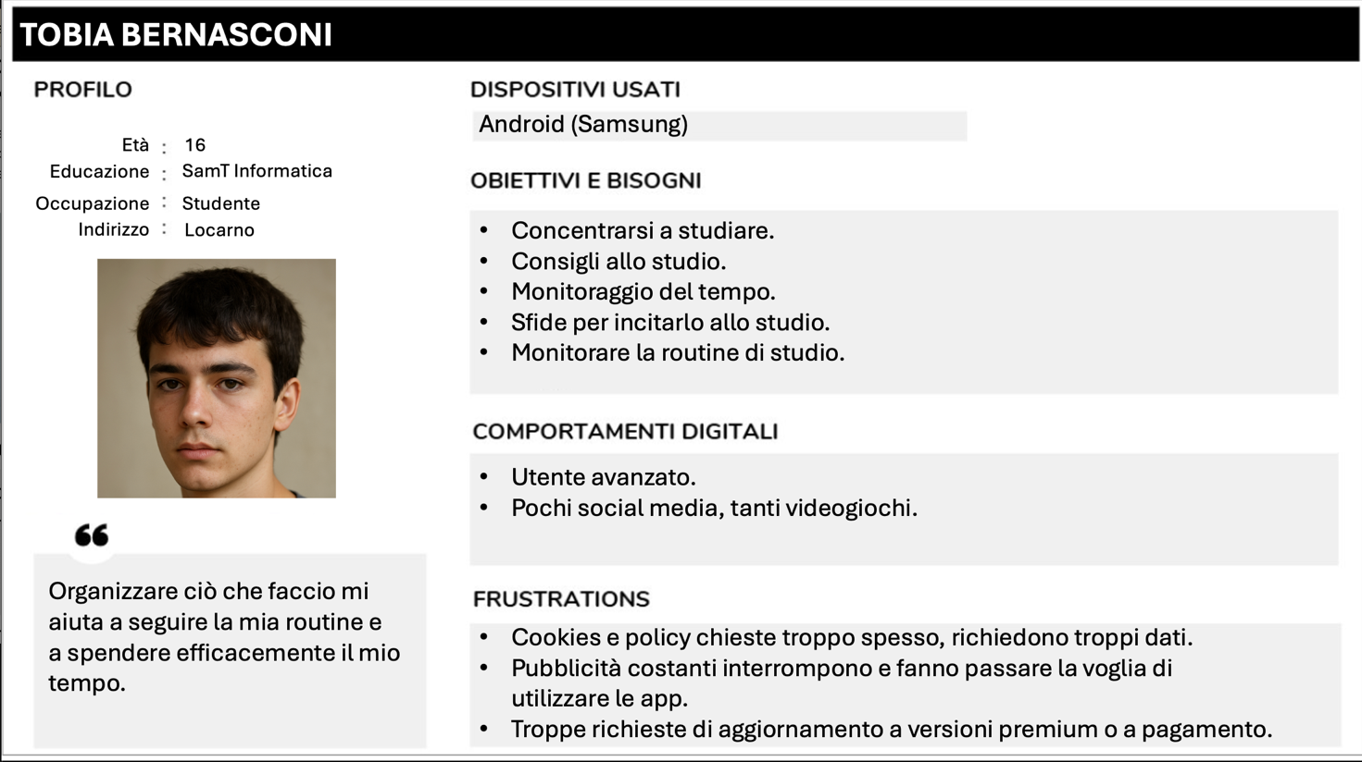
Figura 5: Personas

Requisiti
Il progettista, dopo aver ricevuto il mandato, in collaborazione con il committente redige una lista di requisiti

Requisito | Req-000 | Priorità | 1 | Versione | 1.0
Nome | App
Note
Sotto requisiti
001 | Visualizza menu
002 | Apre impostazioni
003 | Visualizza profilo
004 | Gestione attività
005 | Ricevere notifiche

Requisito | Req-001 | Priorità | 1 | Versione | 1.0
Nome | Menu principale
Note
Sotto requisiti
001 | Ricevere consigli
002 | Scegliere lingua
003 | Presenza notifiche
004 | Esportare dati
005 | Scegliere temi
006 | Condivisione risultati

Requisito | Req-002 | Priorità | 1 | Versione | 1.0
Nome | Sezione impostazioni
Note
Sotto requisiti
001 | Scoreboard
002 | Accesso alle sezioni
003 | Badge
004 | Obbiettivi
005 | Attività giornaliere
006 | Calendario
007 | Novità
008 | Task
009 | Challenge

Requisito | Req-003 | Priorità | 1 | Versione | 1.0
Nome | Sezione profilo utente
Note
Sotto requisiti
001 | Modifica profilo
002 | Visualizzazione profilo
003 | Storico attività
004 | Consultare statistiche

Requisito | Req-004 | Priorità | 1 | Versione | 1.0
Nome | Sezione attività
Note
Sotto requisiti
001 | Taccuino
002 | Assistente
003 | Priorità

Requisito | Req-005 | Priorità | 3 | Versione | 1.0
Nome | Gestione delle notifiche
Note
Sotto requisiti
001 | Ricevere consigli
002 | Ricevere notifiche scadenza

Use Case
I casi d’uso rappresentano l’interazione tra i vari attori e le funzionalità del prodotto.

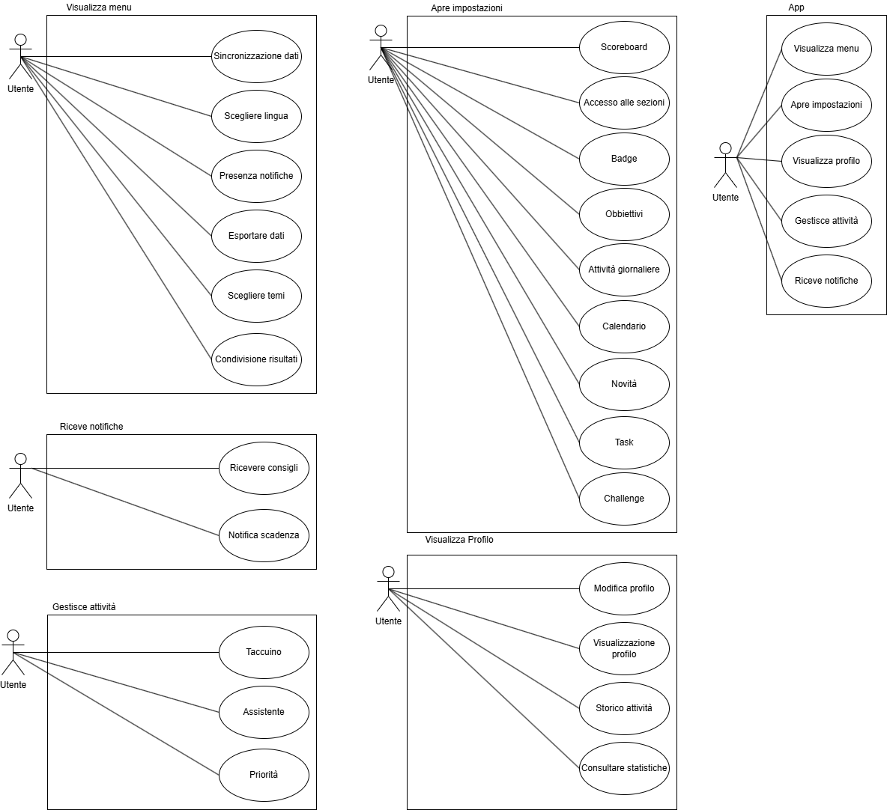
Figura 6: Use Case

Progettazione
Nell’applicazione sono state implementate le funzionalità minime essenziali, e siamo riusciti ad aggiungere le statistiche, esportazione e un simil calendario.

Card Sorting
In questo capitolo inserire i risultati emersi dall’attività di Card Sorting

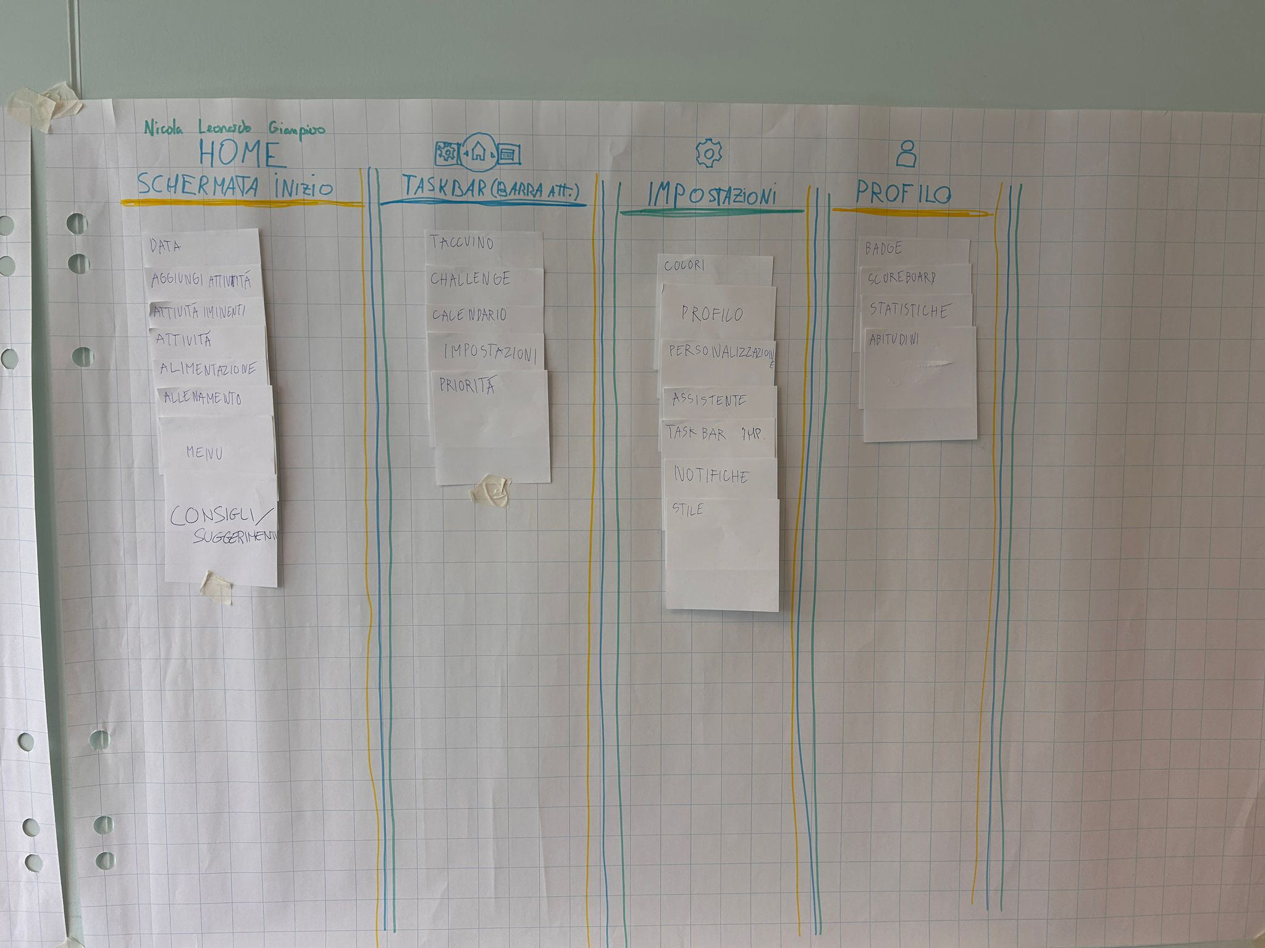
Figura 7: Card Sorting

Design delle interfacce
L'interfaccia è stata progettata per essere semplice e intuitiva. La navigazione principale permette l'accesso rapido alle sezioni Home, Routine, Profilo, Statistiche e Impostazioni.

Wireframe
Come imparato nel modulo 322, i Wireframe hanno come:

- Scopo: Mostrare la struttura, la disposizione degli elementi e i flussi di navigazione.
- Aspetto: Bianco e nero o grigi, senza grafica, immagini o contenuti reali.
- Contenuti: Posizione di pulsanti, menu, testi, immagini (come segnaposto).
- Utilità:
- Aiuta a ragionare sulla gerarchia delle informazioni.
- Facilita la comunicazione tra designer, sviluppatori e stakeholder.
- È veloce da modificare e testare.

Il Wireframe è stato sviluppato con Figma.
Il link per vederlo con anche funzionalità come la navigazione tra le pagine è in allegato.

Mockup
Come imparato nel modulo 322, i Mockup hanno come:

- Scopo: Mostrare il design visivo, lo stile grafico e l’aspetto realistico dell’app o sito.
- Aspetto: Include colori, font, immagini, icone e contenuti simulati.
- Contenuti: Tutti gli elementi visivi definitivi (o quasi), ma non interattivi.
- Utilità:
- Aiuta a validare l’estetica e la coerenza visiva.
- È utile per presentazioni al cliente o test visivi.
- Serve come base per il prototipo o lo sviluppo finale.

Il Mockup è stato sviluppato con Figma.
Il link per vederlo con anche funzionalità come la navigazione tra le pagine è in allegato.

Test di usabilità

Risultati test
Per quanto riguarda il testing è stato fatto prevalentemente a livello di UI.
Allegati al progetto ci sono i vari file di test.
I test sono andati come previsto, l’interfaccia è funzionale e accessibile.

Mancanze/limitazioni conosciute
Però non siamo riusciti a implementare le notifiche, la personalizzazione del tema, rendere la scelta della lingua qualcosa di utile, importazione dei dati, consigli, scadenze, taccuino, assistente priorità, badge funzionanti e novità.

Conclusioni
Il progetto MyRoutine ha permesso di approfondire lo sviluppo di applicazioni mobile moderne utilizzando C# e .NET MAUI.
Durante il progetto sono state migliorate competenze tecniche legate alla progettazione software, alla gestione delle interfacce e all’organizzazione del codice.
L’applicazione realizzata non rispetta a pieno le aspettative, tuttavia ha portato soddisfazione quando l’abbiamo trasportata sui nostri dispositivi mobili.

Sviluppi futuri
Le migliorie che potrebbero essere apportate in futuro sono:
- Sincronizzazione cloud.
- Condivisione avanzata dei risultati.
- Miglioramento del sistema badge.
- Suggerimenti intelligenti basati sul comportamento dell'utente.
- Supporto a più dispositivi (iOS e MacOS).
-Notifiche

Considerazioni personali
Il progetto ha permesso di migliorare le competenze nello sviluppo software e nel lavoro di gruppo.
Sono state approfondite competenze relative a:
- sviluppo mobile;
- organizzazione del codice;
- collaborazione tra membri del team;
- gestione dei requisiti;
- documentazione tecnica.

Sitografia
I siti sono stati consultati su tutto l’arco del progetto, le pagine potrebbero aver avuto variazioni.
- https://learn.microsoft.com/
- https://claude.ai/
- https://dotnet.microsoft.com/
- https://chatgpt.com/
- https://learn.microsoft.com/dotnet/maui/
- https://copilot.microsoft.com/
- https://github.com/
- https://gemini.google.com/app
- https://maestro.dev/
- https://www.figma.com/

Indice delle figure
Figura 1: Personas 4
Figura 2: Personas 5
Figura 3: Personas 5
Figura 4: Personas 6
Figura 5: Personas 6
Figura 6: Use Case 10
Figura 7: Card Sorting 11

Allegati
- Wireframe
- Mockup
- Prodotto
- User Stories
- Interviste
- Diari
- Repository github

